# Сообщество RISC-V

Оглавление

Сообщество RISC-V 1

Обзор главы 2

Цели обучения 2

Знакомство с сообществом RISC-V 3

Культура вовлечения общества 3

Сотрудничество и вклад 3

Политика в области интеллектуальной собственности 3

Кодекс поведения и конфиденциальности 4

Организация технической рабочей группы 5

Техническая организация RISC-V 5

Терминология 5

Технический руководящий комитет (TSK, Technical Steering Committee) 5

Главный технологический офис (CTO, Chief Technology Office) 5

Комитеты ISA (IC, ISA Committees) 5

Горизонтальные комитеты (HC, Horizontal Committees) 5

Целевые группы (TG) 5

Группы специальных интересов (SIG, Special Interest Groups) 5

Председатель и заместитель председателя 6

Техническое лидерство и управление 6

Технический руководящий комитет 6

ISA и горизонтальные комитеты 7

Целевые группы 8

Технический персонал 8

Главный технический директор 9

Менеджеры технических программ 9

Другой технический персонал 9

Административные и исполнительные группы 10

Дополнительные роли 10

Совет директоров 10

Маркетинг и видимость 10

Операции и управление программами 10

Инструменты торговли 11

Каналы связи 11

Портал для участников 11

Встречи 11

GitHub 12

Совместное хранилище и RISC-V Wiki 12

Техническая политика 12

Общественные дискуссионные группы 12

Общественные конференции, семинары и местные мероприятия 12

RISC-V Exchange 12

## Обзор главы

В этой главе рассматривается сообщество разработчиков RISC-V и наша культура взаимодействия с сообществом. Мы изучим технические рабочие группы и их политику, практику и методы общения.

## Цели обучения

К концу главы вы научитесь:

* Понимать, как работает техническая организация в RISC-V.
* Знать, куда обращаться за информацией, а также за общением.
* Полностью понимать Кодекс поведения RISC-V и то, как он применяется ко всем формам общения в организации.

# Знакомство с сообществом RISC-V

## Культура вовлечения общества

По своей сути RISC-V – это организация сообщества, то есть она работает в основном как группа мотивированных организаций и отдельных людей, преследующих общую цель, работая согласованно, а не как противники, даже если эти организации конкурируют друг с другом в других областях. Такая схема оказалась чрезвычайно успешной во многих программных проектах, включая операционную систему Linux, которая, безусловно, является самым успешным программным проектом в истории. Методология открытого исходного кода работает.

RISC-V привносит эту методологию в мир аппаратного обеспечения, создавая культуру вовлечения и участия сообщества вокруг RISC-V ISA и соответствующих спецификаций, механизмов тестирования и отладки, программного обеспечения для разработки и многого другого. На момент написания этой статьи (февраль 2021 года) над RISC-V работают более 2000 человек, представляющих более 230 организаций, причем многие из них представляют сами себя. В RISC-V работает несколько человек в качестве сотрудников, которые помогают руководить этим процессом в нейтральном качестве, но основная часть усилий по работе над RISC-V исходит от сообщества.

RISC-V предоставляет инструменты и методы для совместной работы, но он также устанавливает некоторые ограждения вокруг интеллектуальной собственности и личного поведения, определяя ожидания для сообщества, чтобы ужиться вместе.

## Сотрудничество и вклад

Как вы узнаете из этой главы, RISC-V имеет надежную техническую организацию с иерархией рабочих групп и комитетов, а также множество средств коммуникации и сотрудничества для их поддержки. Но главное, что вклад является ключевой функцией для успеха RISC-V, так как он буквально не мог бы существовать или процветать без усилий его членов.

## Политика в области интеллектуальной собственности

В основе членства в RISC-V лежит [соглашение о членстве](https://riscv.org/wp-content/uploads/2020/03/RISC-V_Membership_Agreement_NFS.pdf)[1] — договор, который подписывают все члены. Он включает политику RISC-V в отношении интеллектуальной собственности, изложенную в Приложении А [Внутреннего регламента](https://riscv.org/wp-content/uploads/2020/03/RISC-V-International-Regulations-03-11-2020.pdf)[2]. Целью этой политики является защита членов RISC-V, а также самой IP RISC-V.

По сути, эта политика создает рамки защиты вокруг компонентов, созданных (или внесенных) RISC-V International, чтобы максимизировать преимущества сотрудничества и минимизировать риски от имени каждого члена. Политика закрепляет права на эти сущности за RISC-V International, которая затем предоставляет их общественности под открытой лицензией (см. раздел 6). В частности, раздел 7 обеспечивает защиту от судебных исков, связанных с IP, созданной в ходе совместных процессов, намеченных и управляемых RISC-V.

## Кодекс поведения и конфиденциальности

Будучи общественной организацией, RISC-V состоит из людей, не все из которых придерживаются одинаковых представлений о поведении и конфиденциальности. RISC-V, как и почти все общественные организации, ввела [Кодекс поведения](https://riscv.org/community/community-code-of-conduct/)[3], который распространяется на все сообщество. По сути, этот Кодекс поведения устанавливает стандарты поведения, приемлемые для сообщества, а также указывает, что может произойти, если им не следовать, и механизм отчетности, чтобы люди могли спокойно сообщать о проблемах, зная, что их частная жизнь будет уважаться. Обратите внимание, что это также относится к очным и виртуальным мероприятиям, которые имеют свою собственную, более подробную политику.

RISC-V также следует [политике конфиденциальности](https://www.linuxfoundation.org/legal/privacy-policy)[4] Linux Foundation, которая описывает информацию, собираемую RISC-V, связанную с личными данными, и то, как мы обращаемся с этой информацией. RISC-V никому не продает личную информацию. Лица, занимающие руководящие должности, и те, кто активно участвует в работе, могут стать известными благодаря прозрачным совместным рабочим процессам организации, особенно если они также участвуют в публичных выступлениях на мероприятиях. Однако во всех случаях мы относимся к вашей личной информации так же, как к своей собственной, — с уважением и соблюдением конфиденциальности.

# Организация технической рабочей группы

## Техническая организация RISC-V

Техническая структура RISC-V организована по иерархической схеме, на каждом уровне которой имеется ряд руководящих ролей.

Основатели RISC-V продолжают принимать активное участие в разработке и внедрении RISC-V. Крсте Асанович, Юнсуп Ли и Эндрю Ватерман ежедневно участвуют в работе в качестве председателей технических целевых групп и комитетов, а также в качестве наставников других технических лидеров. Дэвид Паттерсон и Крсте Асанович представляют организации-члены в Совете директоров, обеспечивая руководство бизнесом и отраслью, а также техническое лидерство.

## Терминология

Эти термины описывают различные типы групп в технической организации, а также их уставные обязанности. руппы подробно описаны далее в этом разделе.

### ****Технический руководящий комитет (TSK, Technical Steering Committee)****

Основной орган принятия решений в технической организации.

### Главный технологический офис (CTO, Chief Technology Office)

Руководит процессом голосования TSC, совещаниями по стратегии руководства (LSM) и председателей, стратегией, организацией, IT, дорожной картой, ресурсами, эскалациями.

### Комитеты ISA (IC, ISA Committees)

Утверждает и контролирует пакеты для голосования TSK по созданию целевых групп TG расширения ISA, а также заполнение вакансий председателя и заместителя председателя для своих целевых групп TG. Разработка стратегии для подведомственных групп и полный охват зон ответственности подведомственных групп, включая пробелы.

### Горизонтальные комитеты (HC, Horizontal Committees)

Утверждают и контролируют работу целевых групп TG, работающих над деятельностью, не связанной с расширением ISA. Несет ответственность за то, чтобы все TG ISA охватывали область, курируемую HC, до ратификации. Отвечает за разработку целостной стратегии и взаимодействие с внешней экосистемой и общественными группами.

### Целевые группы (TG)

Должны иметь устав, определяющий конечные рабочие продукты: спецификации расширений, стандарты, требования, лучшие практики и т.д. TG под эгидой unpriv и priv SC могут иметь рабочие продукты расширения ISA. TG при HC не должны иметь рабочие продукты расширения ISA.

### Группы специальных интересов (SIG, Special Interest Groups)

Обсуждение темы. Нет рабочего продукта. Могут быть созданы TSK, IC или HC, при этом одобрение TSK не требуется.

### Председатель и заместитель председателя

Руководящие должности для комитета, целевой группы или SIG. Эти должности обычно избираются на ежегодной основе. Председатели всегда являются представителями организаций-членов, а заместители председателя могут быть как индивидуальными членами, так и представляющими организациями. Председатели и заместители председателей встречаются еженедельно для совместной работы и обсуждения организационных деталей.

## Техническое лидерство и управление

Техническое руководство и принятие решений осуществляется в рамках руководящих комитетов — Технического руководящего комитета (TSK), а также множества комитетов и специальных групп интересов (SIG). Непосредственная работа над спецификациями осуществляется отдельными целевыми группами, работающими над конкретными спецификациями, инициативами в области программного обеспечения, тестированием или системами соответствия, а также многими другими текущими проектами. Эта работа организуется и направляется техническим руководством, а также поддерживается и отслеживается нейтральным техническим персоналом RISC-V.

## Технический руководящий комитет

Технический руководящий комитет (TSK) обеспечивает руководство нашими техническими инициативами. Ему помогают постоянные комитеты, технические целевые группы и группы по специальным интересам, все из которых отчитываются перед TSK.

TSK делегирует обязанности организационным компонентам, расположенным ниже его в иерархии групп. Кроме того, он обсуждает и принимает решения по вопросам стратегии, эскалации, утверждения групп и председателей, предварительного устава и ратификации продления.

TSK имеет членов с правом голоса, а также не имеющих права голоса, которые участвуют в регулярном совещании по стратегии руководства (LSM). В число голосующих членов входят представители ведущих членов, а также председатели HC и IC, хотя одна организация-член может быть представлена в группе только один раз. К членам без права голоса относятся сотрудники RISC-V, приглашенные гости и советники. Далее мы опишем каждый уровень технической организации, находящейся в ведении TSC. Обратите внимание, что детали время от времени меняются, поэтому обязательно загляните на сайт RISC-V, чтобы получить самую свежую информацию о технической организации. На этих изображениях показана организация по состоянию на август 2022 года:

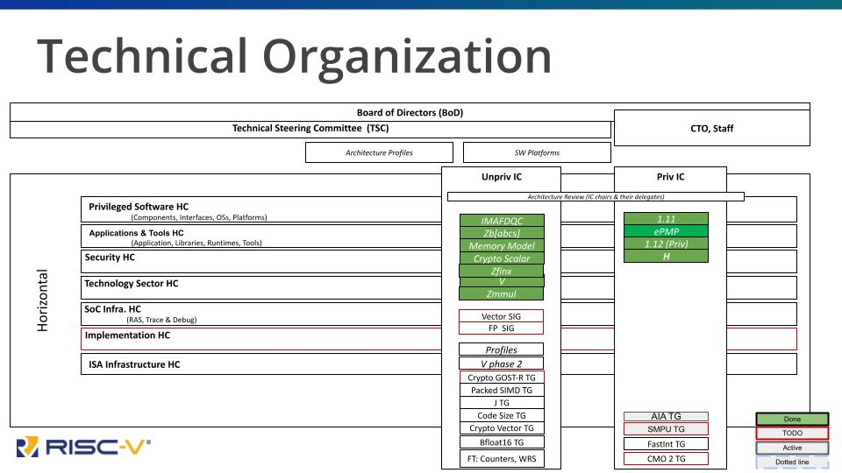

Рисунок 1. Структура технической организации.

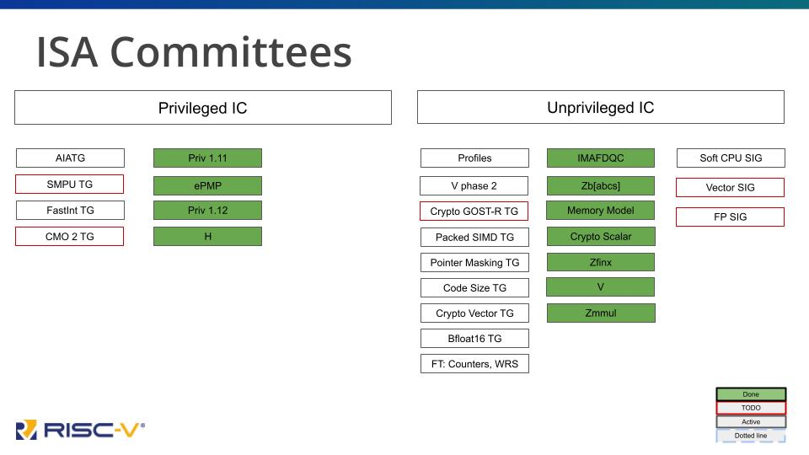

Рисунок 2. Структура комитетов ISA.

## ISA и горизонтальные комитеты

Комитеты отвечают за руководство работой в рамках своего устава. Комитеты ISA - "priv" и "unpriv", относящиеся к томам спецификаций Privileged и Unprivileged RISC-V, - руководят созданием конкретных расширений. Горизонтальные комитеты - включая Software, Security, ISA Infrastructure, SOC Infrastructure, Implementation и другие - отвечают за руководство работой над спецификациями в своих областях, кроме расширений ISA. Все расширения ISA должны быть подписаны каждым из горизонтальных комитетов до ратификации.

## Целевые группы

Именно здесь происходит фактическая работа над спецификациями, программным обеспечением, тестовыми рамками и другими конкретными результатами. Целевые группы обычно создаются с определенной целью, которая затем прописывается в их уставе и утверждается ответственным за них комитетом. Некоторые целевые группы завершают свою работу относительно быстро (в течение 3-6 месяцев), в то время как другие работают гораздо дольше, чтобы убедиться, что конечный продукт достоин включения.

Продукты целевых групп проходят процесс утверждения, называемый ратификацией, который мы рассмотрим в главе 4.

Председатель каждой группы отвечает за руководство деятельностью, надзор за созданием конечного продукта (спецификации, программного обеспечения и т.д.), отчетность перед Комитетом и технической организацией о состоянии дел и участие в еженедельном совещании председателей. Заместители председателя разделяют обязанности и усилия, но окончательная ответственность за работу группы лежит на председателе. Председатели и заместители председателей избираются сообществом и работают в течение 1 года между циклами выборов, хотя ограничений по срокам нет, и действующие председатели могут подавать повторные заявки.

## Технический персонал

Как мы уже говорили, RISC-V International – это организация, управляемая членами, но есть некоторые специфические роли, которые лучше всего выполнять нейтральной стороне - человеку, не заинтересованному в интересах конкретного члена. Кроме того, существует множество административных задач, которые необходимо выполнять для обеспечения бесперебойной работы организации. Эти роли выполняют сотрудники RISC-V, которые нанимаются в RISC-V в рамках соглашения с Linux Foundation и работают непосредственно в RISC-V.

### Главный технический директор

Роль технического директора является жизненно важной, поскольку она обеспечивает нейтральную функцию лидерства, которую не может выполнить ни один из членов. CTO учитывает потребности всех членов, чтобы инициировать и направлять организацию и инициативы в рамках технической иерархии, а также способствовать переговорам на всех уровнях в рамках рабочих групп, комитетов и групп управления. Технический директор также создает и утверждает организационную политику, докладывает о техническом прогрессе Совету директоров и выступает в качестве нейтрального голоса технического сообщества на семинарах и публичных мероприятиях.

### Менеджеры технических программ

Это обобщающий термин для опытных специалистов, которые выполняют все операционные действия в рамках проекта, включая все - от проведения совещаний, ведения календаря и конференц-связи до организации технической информации и даже написания подробных технических политик.

### Другой технический персонал

Хотя вышеперечисленные роли являются единственными постоянными сотрудниками технической организации, RISC-V иногда нанимает подрядчиков для выполнения определенных задач, включая разработку тестов и документации.

# Административные и исполнительные группы

## Дополнительные роли

Даже такие высокотехничные организации, как RISC-V, не могут работать в вакууме. У RISC-V есть активный Совет директоров, энергичная организация по маркетингу/визуализации, обученный операционный персонал, а также услуги по управлению, предоставляемые Linux Foundation. Это лишь некоторые из групп в администрации, которые поддерживают RISC-V на должном уровне.

Совет директоров  
 Совет директоров является основным органом принятия решений для RISC-V. Он имеет представительство от всех членов. Премьер-члены имеют свое место за столом, в то время как стратегические члены, члены организации сообщества и даже члены сообщества индивидуального уровня выбирают своих представителей каждый год.

Маркетинг и видимость  
 В RISC-V есть директор по маркетингу, который отвечает за повышение узнаваемости RISC-V во всем мире. Работая с Комитетом по маркетингу, группой членов, которая обеспечивает обратную связь и ресурсы, директор по маркетингу управляет всеми видами деятельности, включая основной Комитет по маркетингу, мероприятия, контент (включая письменный, видео и очный контент), социальные сети и PR (при поддержке внешней фирмы), а также деятельность по пропаганде среди разработчиков, включая онлайн-обучение, послов RISC-V, региональные и отраслевые альянсы и быстро растущее сообщество пользователей RISC-V.

Операции и управление программами  
 Операционная деятельность включает в себя ежедневное управление деятельностью членов - вступление в RISC-V, регистрация, оплата взносов, участие в портале для членов и другие виды деятельности членов - а также поддержку всех других бизнес-функций в рамках RISC-V International.

# Инструменты торговли

## Каналы связи

Коммуникация является наиболее важной частью разработки на основе сообщества, будь то программное обеспечение с открытым исходным кодом, открытые спецификации, открытые стандарты или любой другой тип разработки общих ресурсов. В RISC-V используются лучшие практики, почерпнутые из десятилетий опыта работы с открытым исходным кодом и в академической среде.

Хотя мы не будем рассматривать здесь все точки коммуникации, поскольку они иногда могут меняться и развиваться, мы рассмотрим наиболее важные типы и способы доступа к ним.

## Портал для участников

Списки адресатов RISC-V состоят из модерируемых, предназначенных только для участников обсуждений, связанных с разработкой RISC-V ISA, других спецификаций, рамок тестирования и программного обеспечения. Списки адресатов являются ценным инструментом для асинхронного общения, поскольку они сохраняют весь разговор с отметками даты в форме, удобной для поиска.

Большинство технических групп (комитеты, целевые группы и SIG) в рамках RISC-V работают в [открытом режиме](https://lists.riscv.org/g/main)[5] – активное участие в них принимают только члены, но любой желающий может ознакомиться с архивами. Административные и исполнительные группы в RISC-V видны только членам RISC-V.

## Встречи

Списки адресатов – это здорово, но часто эффективность общения можно значительно повысить с помощью встреч. Большинство рабочих групп RISC-V проводят регулярные встречи, используя Zoom, при этом протоколы записываются, чтобы ничего не потерялось.

Slack

В дополнение к спискам адресатов многие разработчики RISC-V используют синхронные онлайн-коммуникации, особенно во время мероприятий. RISC-V предоставляет пространство Slack с множеством каналов по различным темам. Активность на этих каналах не сохраняется, но каналы – это отличный способ провести живое обсуждение без накладных расходов на встречу или телефонный звонок.

## GitHub

Большая часть работы над документами выполняется с помощью GitHub, который обеспечивает рабочую модель, хорошо подходящую для технической разработки. GitHub обеспечивает контроль версий, непрерывную интеграцию и сборку как программного обеспечения, так и документации, отслеживание проблем и хорошо документированную цепочку утверждения.

## Совместное хранилище и RISC-V Wiki

Как и большинство проектов с открытым исходным кодом, RISC-V имеет [вики](https://wiki.riscv.org/)[6], содержащую большое количество информации. Вся информация в нашей вики открыта для общественности, однако некоторые ссылки могут вести в области, доступные только членам RISC-V.

## Техническая политика

Техническая организация работает на основе группы правил, которые часто обновляются для поддержания актуальности. Эти политики формируют основу процессов разработки в рамках RISC-V и позволяют более чем 2 000 разработчиков работать вместе.

## Общественные дискуссионные группы

Существует также набор публичных списков обсуждений, не требующих членства. Вы можете присоединиться к этим и другим дискуссиям, используя ссылки с [технической страницы](https://riscv.org/technical/technical-forums/)[7] сайта.

## Общественные конференции, семинары и местные мероприятия

RISC-V International ежегодно проводит ряд мероприятий, кульминацией которых является ежегодный саммит RISC-V в декабре. Кроме того, RISC-V спонсирует и участвует во многих отраслевых мероприятиях, а филиалы RISC-V также проводят мероприятия по всему миру. В частности, местные мероприятия служат прекрасной возможностью узнать о RISC-V и познакомиться с людьми в конкретных областях. События отслеживаются на [сайте RISC-V](https://riscv.org/events/)[8] и часто обсуждаются на совещаниях Комитета по маркетинговым мероприятиям.

## RISC-V Exchange

RISC-V Exchange предоставляет возможность ознакомиться с работой, проделанной людьми по всему миру в сообществе RISC-V, включая физическое оборудование, IP-ядра и большое количество программного обеспечения. Этот раздел нашего сайта будет расширяться по мере создания аппаратного и программного обеспечения.

Exchange содержит:

* **Доступные платы**

Одноплатные компьютеры (SBC) на базе RISC-V, как с открытым исходным кодом, так и собственной разработки. Они варьируются от простых микроконтроллерных плат до сложных систем на кристалле (SoC).

* **Доступные ядра и SoC**

Эти аппаратные разработки могут быть с открытым исходным кодом или проприетарными, и могут быть доступны бесплатно или для покупки.

* **Доступное программное обеспечение**

Программное обеспечение доступно в двоичной форме и в виде исходного кода. Лицензии могут быть самыми разными - от разрешительных лицензий с открытым исходным кодом до ограничительных лицензий на владение собственностью.

* **Доступные услуги**

Многие организации предоставляют услуги, связанные с разработкой продуктов RISC-V, включая проектирование, верификацию, программный инструментарий и многое другое.

* **Доступное обучение**

Книги, онлайн-курсы, учебные программы и академические материалы, а также все, что связано с изучением RISC-V.

1. https://riscv.org/wp-content/uploads/2020/03/RISC-V_Membership_Agreement_NFS.pdf
2. https://riscv.org/wp-content/uploads/2020/03/RISC-V-International-Regulations-03-11-2020.pdf
3. https://riscv.org/community/community-code-of-conduct/
4. https://www.linuxfoundation.org/legal/privacy-policy
5. https://lists.riscv.org/g/main
6. https://wiki.riscv.org/
7. https://riscv.org/technical/technical-forums/
8. https://riscv.org/events/